教育部資訊教育推動細部計畫-國中小行動學習推動計畫
106年校長科技領導工作坊實施計畫
北市教資字第10632439200號函
壹、依據：
一、教育部106年1月6日臺教資(三)字第1050185447號函。
二、教育部106月2月18日臺教資(三)字第1060015924號函。
貳、目的
一、提升校長領導知能，型塑優質教學團隊。
二、推廣教育雲端應用，分享學習資源模式。
參、辦理單位
一、指導單位：教育部資訊及科技教育司
二、主辦單位：臺北市政府教育局
三、承辦單位：臺北市內湖區南湖國民小學(簡稱南湖國小)、南投縣草屯鎮僑光國民小學(簡稱僑光國小)、臺南市安南區海東國民小學(簡稱海東國小)、臺東縣康樂國民小學(簡稱康樂國小)
四、協辦單位：國立臺北教育大學、國立成功大學、臺北市立教育大學、南投縣政府、臺南市政府教育局、臺東縣政府
肆、研習對象場次說明
一、研習對象
(一)各縣市推薦之校長。
(二)各縣市已加入中小學行動學習計畫之學校校長。
(三)各縣市對資訊科技融入教學有興趣之校長或儲備校長。
二、研習梯次
本年度共辦理6梯，北部共3梯每梯35人，中部1梯35人，南部1梯35人，東部1梯35人，共計培訓210人。
梯次 | 日期 | 課程代碼 | 研習地點 | 人數
1 | 106年4月10日(星期一)至4月11日(星期二) | 2169956 | 臺東縣教師研習中心 | 35
2 | 106年4月10日(星期一)至4月11日(星期二) | 2169962 | 臺南市海東國小 | 35
3 | 106年4月19日(星期三)至4月20日(星期四) | 2169965 | 南投縣僑光國小 | 35
4 | 106年4月24日(星期一)至4月25日(星期二) | 2169973 | 臺北市南湖國小 | 35
5 | 106年4月27日(星期四)至4月28日(星期五) | 2169977 | 臺北市南湖國小 | 35
6 | 106年5月22日(星期一)至5月23日(星期二) | 2170000 | 臺北市南湖國小 | 35
三、課程內容：詳如附件1-1至附件1-6。
四、報名及錄取
(一)請上教育部全國教師在職進修網http://www3.inservice.edu.tw/。
(二)錄取順位
1.第一順位：縣市局處推薦 (如縣市教育局處有推薦之學校校長欲參訓，請於開課前2週email或電話與南湖國小承辦人員聯繫)。
2.第二順位：本校依報名時間先後順序錄取(各場次開課前1週公布)。
五、研習場地資訊：交通資訊請參考附件2
(一)臺北市內湖區南湖國小
地址：臺北市內湖區康寧路3段200號 (02)2632-1296分機81或83
(二)臺東縣教師研習中心(位於寶桑國小內)
住址：臺東縣臺東市四維路2段23號 0911-878-945(曾老師)
(三)南投縣草屯鎮僑光國小
住址：南投縣草屯鎮稻香路20-2號 (049)233-3684
(四)臺南市安南區海東國小
住址：臺南市安南區安中路3段381號 (06)256-7146
伍、活動聯絡人
臺北市內湖區南湖國民小學
姓名：陳錫安主任、趙珊誼小姐
電話：02-26321296分機83
Email：allenchen6166@gmail.com、fredachao@gmail.com
陸、注意事項
一、本研習報名經錄取後請務必全程參加，為讓其他人有機會參加研習，已上網報名研習的人員，因故無法出席時，請務必取消，以便遞補其他人員。
二、全程參與研習者，由承辦單位核發 12小時研習時數。
三、有部分課程為實際操作體驗，可自行攜帶習慣之載具(筆記型電腦、平板電腦、智慧手機等)。
四、臺北市南湖國小場次，學校停車位有限，請儘量搭乘大眾運輸交通工具。
五、研習備有茶水供應，為響應環保，請自行攜帶環保杯。
六、參加人員請由所屬單位給予公(差)假，如有課務，惠請核予派代出席參加，差旅費由原服務單位報支。
柒、請承辦學校及協辦學校逕依權責辦理工作人員敘獎事宜。
捌、本計畫經教育部核定後實施，修正時亦同。

附件1-1
臺東縣教師研習中心

課程表-梯次1(臺東)

第1天 106年4月10日(星期一)
時間 | 單元課程 | 講座
08:30-08:50 | 報到
08:50-09:00 | 開幕致詞 | 教育部代表  臺東縣教育處代表  臺北市南湖國小
09:00-10:30 | 校長科技領導理論與實務 | 蔡東鐘：國立臺東大學 教育學系教授
10:30-10:40 | 休息
10:40-12:10 | 學習科技在教育上的應用與發展趨勢 | 連育仁：中國文化大學 助理教授
12:10-13:00 | 午餐時間
13:00-14:30 | 行動學習互動工具應用與體驗 | 連育仁：中國文化大學 助理教授
14:30-14:40 | 休息
14:40-16:10 | 校長科技領導與創新應用團隊經驗分享 | 陳立輝：花蓮縣富源國小 校長

第2天 106年4月11日(星期一)
時間 | 單元課程 | 講座
09:00-10:30 | 教育雲應用與實作 | 教育雲計畫團隊
10:30-10:40 | 休息
10:40-12:10 | 行動學習團隊運作及計畫推動經驗分享 | 宜蘭縣凱旋國小 行動學習創新團隊  林紀達教師、李采蓉教師
12:10-12:50 | 午餐時間
12:50-14:20 | 科技工具在學校管理與學習上的應用 | 徐臺屏：臺北市日新國小  自造教育示範中心主任
14:20-14:30 | 休息
14:30-16:00 | 校園創新服務規畫分享及特色課程體驗 | 臺東縣賓朗國小 教學團隊
16:00-16:20 | 交流與座談

附件1-2
臺南市海東國小

課程表-梯次2(臺南)

第1天 106年4月10日(星期一)
時間 | 單元課程 | 講座
08:30-08:50 | 報到
08:50-09:00 | 開幕致詞 | 教育部代表  臺南市教育局代表  臺北市南湖國小
09:00-10:30 | 校長科技領導理論與實務 | 黃思華：臺北市立大學 教育學系副教授
10:30-10:40 | 休息
10:40-12:10 | 學習科技在教育上的應用與發展趨勢 | 楊鎮華：國立中央大學  資訊工程學系教授
12:10-13:00 | 午餐時間
13:00-14:30 | 校長科技領導與創新應用團隊經驗分享 | 劉耿銘：新北市白雲國小 校長
14:30-14:40 | 休息
14:40-16:10 | 行動學習互動工具應用與體驗 | 曾婉菁：臺北市南湖國小 自然領域教師

第2天 106年4月11日(星期一)
時間 | 單元課程 | 講座
09:00-10:30 | 教育雲應用與實作 | 教育雲計畫團隊
10:30-10:40 | 休息
10:40-12:10 | 科技工具在學校管理與學習上的應用 | 林裕勝：臺北市日新國小 校長
12:10-12:50 | 午餐時間
12:50-14:20 | 行動學習團隊運作及計畫推動經驗分享 | 高雄市左營國小行動學習計畫團隊  歐嬌慧 校長  阮素惠 教務主任  黃瓊儀 輔導主任
14:20-14:30 | 休息
14:30-16:00 | 校園創新服務規畫分享及特色課程體驗 | 臺南市海東國小創新團隊
16:00-16:20 | 交流與座談

附件1-3
南投縣僑光國小

課程表-梯次3 (南投)

第1天 106年4月19日(星期三)
時間 | 單元課程 | 講座
08:30-08:50 | 報到
08:50-09:00 | 開幕致詞 | 教育部代表  南投縣教育處代表  臺北市南湖國小
09:00-10:30 | 教育雲應用與實作 | 教育部教育雲計畫團隊
10:30-10:40 | 休息
10:40-12:10 | 學習科技在教育上的應用與發展趨勢 | 楊鎮華：國立中央大學  資訊工程學系教授
12:10-13:00 | 午餐時間
13:00-14:30 | 校長科技領導與創新應用團隊經驗分享 | 李慧美：新北市五寮國小 校長
14:30-14:40 | 休息
14:40-16:10 | 行動學習互動工具應用與體驗 | 張哲剛：雲林縣成功國小

第2天 106年4月20日(星期四)
時間 | 單元課程 |  | 講座
09:00-10:30 | 校長科技領導理論與實務 |  | 劉遠楨：國立臺北教育大學  課程與教學傳播科技研究所教授
10:30-10:40 | 休息
10:40-12:10 | 行動學習團隊運作及計畫推動經驗分享 |  | 臺北市南港國小行動學習計畫團隊  陳志鴻 組長
12:10-12:50 | 午餐時間
12:50-14:20 | 科技工具在學習上的應用 |  | 南投創客基地
14:20-14:30 | 休息
14:30-16:00 | 校園創新服務規畫分享及特色課程體驗
16:00-16:20 | 交流與座談

附件1-4
臺北市南湖國小

課程表-梯次4 (臺北)

第1天 106年4月24日(星期一)
時間 | 單元課程 | 講座
08:30-08:50 | 報到
08:50-09:00 | 開幕致詞 | 教育部代表  臺北市教育局代表  臺北市南湖國小
09:00-10:30 | 校長科技領導理論與實務 | 劉遠楨：國立臺北教育大學  課程與教學傳播科技研究所教授
10:30-10:40 | 休息
10:40-12:10 | 學習科技在教育上的應用與發展趨勢 | 王曉璿：國立臺中教育大學  數位內容科技學系教授
12:10-13:00 | 午餐時間
13:00-14:30 | 行動學習互動工具應用與體驗 | 臺北市南湖國小行動學習創新團隊
14:30-14:40 | 休息
14:40-16:10 | 校長科技領導與創新應用團隊經驗分享 | 新竹縣博愛國中團隊  朱紋秀 校長

第2天 106年4月25日(星期二)
時間 | 單元課程 | 講座
09:00-10:30 | 科技工具在學校管理與學習上的應用 | 徐臺屏：臺北市日新國小  自造教育示範中心主任
10:30-10:40 | 休息
10:40-12:10 | 校園創新服務規畫分享及特色課程體驗 | 臺北市日新國小團隊
12:10-12:50 | 午餐時間
12:50-14:20 | 行動學習團隊運作及計畫推動經驗分享 | 南投縣宏仁國中行動學習計畫團隊  陳恆旭 校長
14:20-14:30 | 休息
14:30-16:00 | 教育雲應用與實作 | 教育雲計畫團隊
16:00-16:20 | 交流與座談

附件1-5
臺北市南湖國小
課程表-梯次5 (臺北)

第1天 106年4月27日(星期四)
時間 | 單元課程 | 講座
08:30-08:50 | 報到
08:50-09:00 | 開幕致詞 | 教育部代表  臺北市教育局代表  臺北市南湖國小
09:00-10:30 | 校長科技領導理論與實務 | 盧東華：臺北市立大學 資訊科學系教授
10:30-10:40 | 休息
10:40-12:10 | 學習科技在教育上的應用與發展趨勢 | 劉子鍵：國立臺灣師範大學教授
12:10-13:00 | 午餐時間
13:00-14:30 | 教育雲應用與實作 | 教育雲計畫團隊
14:30-14:40 | 休息
14:40-16:10 | 校長科技領導與創新應用團隊經驗分享 | 楊肅健：金門縣賢庵國小 校長

第2天 106年4月28日(星期五)
時間 | 單元課程 | 講座
09:00-10:30 | 科技工具在學校管理與學習上的應用 | 徐臺屏：臺北市日新國小  自造教育示範中心主任
10:30-10:40 | 休息
10:40-12:10 | 校園創新服務規畫分享及特色課程體驗 | 臺北市日新國小團隊
12:10-12:50 | 午餐時間
12:50-14:20 | 行動學習團隊運作及計畫推動經驗分享 | 陳志鴻：臺北市南港國小 資訊組長
14:20-14:30 | 休息
14:30-16:00 | 行動學習互動工具應用與體驗 | 葉士昇：高雄市民權國小教師
16:00-16:20 | 交流與座談

附件1-6
臺北市南湖國小
課程表-梯次6 (臺北)

第1天 106年5月22日(星期一)
時間 | 單元課程 | 講座
08:30-08:50 | 報到
08:50-09:00 | 開幕致詞 | 教育部代表  臺北市教育局代表  臺北市南湖國小
09:00-10:30 | 校長科技領導理論與實務 | 劉遠楨：國立臺北教育大學  課程與教學傳播科技研究所教授
10:30-10:40 | 休息
10:40-12:10 | 學習科技在教育上的應用與發展趨勢 | 楊鎮華：國立中央大學 資訊工程學系教授
12:10-13:00 | 午餐時間
13:00-14:30 | 行動學習互動工具應用與體驗 | 臺北市南湖國小行動學習創新團隊
14:30-14:40 | 休息
14:40-16:10 | 校長科技領導與創新應用團隊經驗分享 | 臺南市海東國小團隊  劉珍琳 校長  洪駿命 教務主任

第2天 106年5月23日(星期二)
時間 | 單元課程 | 講座
09:00-10:30 | 科技工具在學校管理與學習上的應用 | 徐臺屏：臺北市日新國小  自造教育示範中心主任
10:30-10:40 | 休息
10:40-12:10 | 校園創新服務規畫分享及特色課程體驗 | 臺北市日新國小團隊
12:10-12:50 | 午餐時間
12:50-14:20 | 行動學習團隊運作及計畫推動經驗分享 | 嘉義縣民族國小行動學習計畫團隊  查顯良 校長
14:20-14:30 | 休息
14:30-16:00 | 教育雲應用與實作 | 教育雲計畫團隊
16:00-16:20 | 交流與座談
[ 臺東縣教師研習中心 交通方式 ]
地址：臺東縣臺東市四維路2段23號。
附件2-1
臺東縣研習中心
臺東縣教師研習中心位於寶桑國小內
(一)搭乘鼎東客運海線轉乘普悠瑪客運市區循環線
1.臺東新站—森林公園站（轉普悠瑪客運市區循環線）--臺東女中---臺
東美術館
2.臺東美術館 步行約5分鐘即可到達臺東縣研習中心(於寶桑國小內)
(二)搭乘普悠瑪客運陸海空快線轉乘普悠瑪客運市區循環線：
1.臺東新站—森林公園站（轉普悠瑪客運市區循環線）--臺東女中---臺東美術館
2.臺東美術館 步行約5分鐘即可到達臺東縣研習中心(於寶桑國小內)
請點以下網址連結進入臺東轉運站客運公車交通時刻https://taitung.biz/
(三)計程車
臺東新站—寶桑國小
臺東客運公車交通時刻表|臺東轉運站
臺東轉運站即為原位於鐵花路舊火車站的交通部觀光局臺東旅遊服務中心。臺東轉運站鄉民版整理外地旅客到臺東旅遊相關的客運、公車交通時刻表與路線圖。包含新設立的普悠瑪陸海空快線以及臺灣好行東部海岸線、鹿野縱谷線。

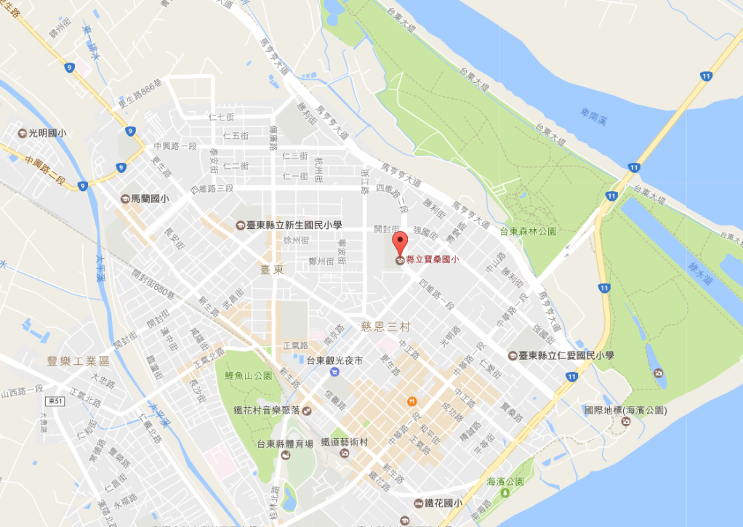

附件2-2
臺南市海東國小
南投縣僑光國小
[ 臺南市海東國小 位置圖 ]

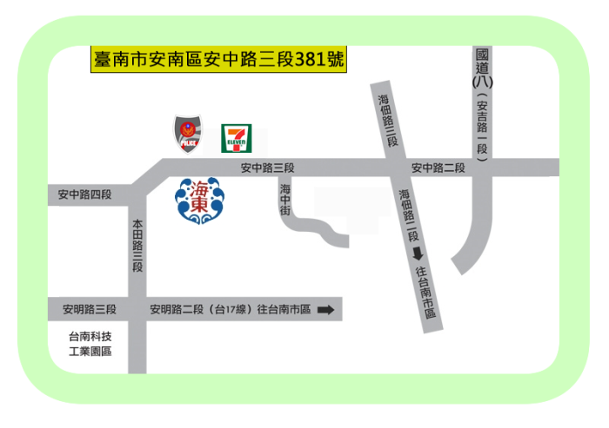
[ 南投縣僑光國小 位置圖 ]
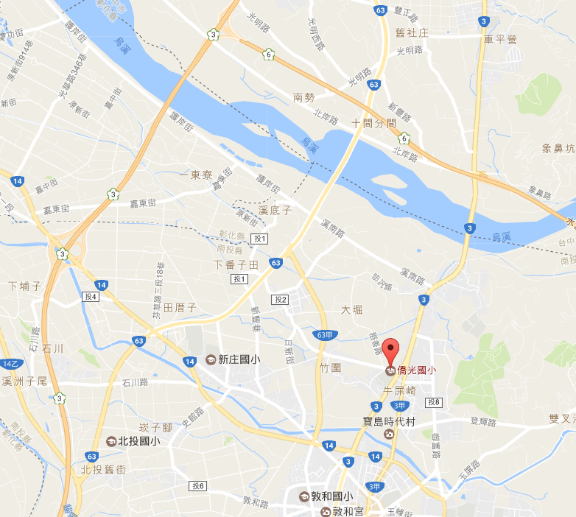

[ 臺北市南湖國小交通方式 ]
附件2-3
臺北市南湖國小
地址：臺北市內湖區康寧路3段200號。
可藉由下列幾種方式到達。
■公車
21、21直、51、53、110、203、240、240直、247、247區、281、531、620、620區、629、645、645副、677、711、小1區、棕9、棕19、紅2、紅32、藍12等，在五分里或南湖 高中(小)站或哈拉影城下車。
■自行開車
1.經由中山高北上，康寧路交流道下來左轉康寧路，約300公尺左方。
2.民權東路六段往東直行，過民權隧道後，右轉康寧路三段約2KM即可到達。
3.南港路一段往汐止方向，在三重路左轉，過南湖大橋，再往前500M。
4.開車可停至南湖高中地下停車場或五分街停車場（皆為公立停車場）。
■捷運
可搭乘捷運文湖線，在東湖站下車，由二號出口抵達本校。。
